中国工程建设标准化协会团体标准
T/CECS ×××—2022

液动下开式堰门
Hydraulica downward-opening weir gate

（征求意见稿）

2022-XX-XX发布
2022-XX-XX实施
中国工程建设标准化协会 发布

目 次
前 言 II
引 言 III
1 范围 1
2 规范性引用文件 1
3 术语和定义 1
4 分类和标记 2
5 结构、基本参数和材料 2
6 要求 3
7 试验方法 4
8 检验规则 5
9 标志、包装、运输和贮存 6
附 录 A （资料性） 堰门结构型式 8
A.1 三面密封液动下开式堰门结构型式 8
A.2 四面密封液动下开式堰门结构型式 10
附 录 B （资料性） 堰门规格参数表 12
B.1 三面密封液动下开式堰门规格参数见表B.1 12
B.2 四面密封液动下开式堰门规格参数见表B.2 13
附 录 C （资料性） 橡胶件物理性能 14
C.1 三元乙丙橡胶的物理性能见表B.1 14

前 言

本文件按照GB/T 1.1-2020《标准化工作导则 第1部分：标准化文件的结构和起草规则》的规定起草。
本文件按中国工程建设标准化协会《关于印发〈2020 年第二批协会标准制订、修订计划〉的通知》（建标协字〔2020〕23 号）的要求制订。
请注意本文件的某些内容可能直接或间接涉及专利，本文件的发布机构不承担识别这些专利的责任。
本文件由中国工程建设标准化协会建筑与市政工程产品应用分会归口管理。
本文件负责起草单位：武汉圣禹排水系统有限公司。
本文件参加起草单位:
本文件主要起草人：
本文件审查人：

引 言

本文件的发布机构提请注意，声明符合本文件时，可能涉及到《液动下开式堰门CN104099997B》等相关的专利的使用。
本文件的发布机构对于该专利的真实性、有效性和范围无任何立场。
该专利持有人已向本文件的发布机构承诺，他愿意同任何申请人在合理且无歧视的条款和条件下，就专利授权许可进行谈判。该专利持有人的声明已在本文件的发布机构备案。相关信息可以通过以下联系方式获得：
专利持有人姓名：武汉圣禹排水系统有限公司
地址：湖北省武汉市武汉经济技术开发区全力北路189号
请注意除上述专利外，本文件的某些内容仍可能涉及专利。本文件的发布机构不承担识别专利的责任。

液动下开式堰门
- 范围
本文件规定了液动下开式堰门的分类和标记、结构、基本参数和材料、要求、试验方法、检验规则、标志、包装、运输和贮存。
本文件适用于排水管道或箱涵等市政构筑物中使用的液动下开式堰门的生产和检验。
注：在不引起混淆的情况下，本文件中的“液动下开式堰门”简称为“堰门”。
- 规范性引用文件
下列文件中的内容通过文中的规范性引用而构成本文件必不可少的条款。其中，注日期的引用文件，仅该日期对应的版本适用于本文件；不注日期的引用文件，其最新版本（包括所有的修改单）适用于本文件。
GB/T 191 包装储运图示标志
GB/T 699 优质碳素结构钢
GB/T 700 碳素结构钢
GB/T 1220 不锈钢棒
GB/T 3098.1 紧固件机械性能 螺栓、螺钉和螺柱
GB/T 3098.2 紧固件机械性能 螺母
GB/T 3098.6 紧固件机械性能 不锈钢螺栓、螺钉和螺柱
GB/T 3098.15 紧固件机械性能 不锈钢螺母
GB/T 3280 不锈钢冷轧钢板和钢带
GB/T 4208 IP防护等级
GB/T 4237 不锈钢热轧钢板和钢带
GB/T 6388 运输包装收发货标志
GB/T 9969 工业产品使用说明书 总则
GB/T 13306 标牌
GB/T 13384 机电产品包装通用技术条件
GB/T 14975 结构用不锈钢无缝钢管
GB/T 29554 超高分子量聚乙烯纤维
- 术语和定义
下列术语和定义适用于本文件。

液动下开式堰门 hydraulica downward-opening weir gate
适用于排水管道或箱涵等市政构筑物中，通过液压驱动向下开启，用于拦蓄水位、截流和防倒灌的设备。

最大工作水头 maximum operating hydraulic head
堰门正常工作时，门板两侧所承受水位的最大差值。
- 分类和标记
  - 分类
堰门按密封型式分为三面密封和四面密封两种。
  - 标记
    - 产品标记宜由产品代号、材料代号、规格尺寸和密封型式组成，表示方法如下：
    - 产品标记示例如下：
示例1：
过流断面宽度2000mm，高度1500mm，采用不锈钢制造，三面密封的液动下开式堰门，其标记为：YY-200×150。
示例2：
过流断面宽度2000mm，高度1800mm，采用结构钢制造，四面密封的液动下开式堰门，其型号为：YY-C200×180S。
- 结构、基本参数和材料
  - 结构
    - 堰门的结构形式见附录A。
    - 在满足本技术要求的前提下，堰门允许设计成其它结构形式。
  - 基本参数
    - 堰门规格尺寸应根据管道或箱涵的过流断面来确定，见附录B。
    - 最大过流断面宽度不宜大于10000mm，最大过流断面高度不应大于5000mm。
    - 堰门的最大设计水头为5米。
    - 堰门启闭速度宜为0.6m/min～3.0m/min。
  - 材料
    - 堰门的主要零部件材料见表1。
    - 金属材料应具有化学成分和力学性能的试验报告或材料出厂质量合格证明书。
    - 导轨、密封条材料应具有物理性能的试验报告或材料出厂质量合格证明书。

- 主要零部件材料表
名称 | 材料 | 标准 | 牌号
堰门板、堰门框、底部安装座 | 奥氏体不锈钢 | GB/T 3280、GB/T 4237、GB/T 1220 | 06Cr19Ni10、022Cr19Ni10、  06Cr17NiMo2、022Cr17Ni12Mo2
堰门板、堰门框、底部安装座 | 结构钢 | GB/T 700 | Q235
导轨 | 超高分子量聚乙烯 | GB/T 29554 | PE1000（推荐）
止水密封条 | 三元乙丙 | 本标准附录C | EPDM（推荐）
液压缸 | 奥氏体不锈钢 | GB/T 1220、GB/T 14975 | 06Cr19Ni10、022Cr19Ni10、  06Cr17NiMo2、022Cr17Ni12Mo2
液压缸 | 结构钢 | GB/T 699 | 45
- 要求
  - 通用要求
堰门应符合本标准的要求，并按经规定程序批准的图样和技术文件制造。
  - 零部件
    - 堰门板
      - 门板应平整光洁，色泽一致美观，无加工缺陷及影响外观的磕、碰、划伤。
      - 门板平面度应小于1mm/m。
      - 堰门板应按最大工作水头设计，其拉伸、压缩和剪切强度的安全系数不应小于5。
      - 堰门板在最大设计水头下，计算挠度不应大于构件长度的1/1500。
    - 堰门框
      - 油缸座、导轨可采用组装或焊接结构安装在堰门框上。
      - 油缸座应按最大工作水头设计，其拉伸、压缩和剪切强度的安全系数不应小于5。
      - 导轨在最大设计水头下，其抗压强度的安全系数不应小于5。
      - 导轨与堰门框之间应填注密封胶。
    - 止水密封条
      - 堰门采用橡胶密封件密封，双向止水密封结构。
      - 橡胶密封件外观应光滑平直，不应有裂口、海绵状空腔及分层等缺陷，接头处不应有明显高低不平的接痕。
    - 紧固件
      - 螺栓、螺钉、螺母、锚栓等紧固件应按最大承重力设计，其拉伸、压缩和剪切强度的安全系数不应小于5。
      - 螺栓、螺钉、螺母、锚栓等紧固件应于基体金属材料保持一致，不锈钢紧固件的机械性能应符合GB/T 3098.6、GB/T 3098.15的规定，结构钢紧固件的机械性能应符合GB/T 3098.1、GB/T 3098.2的规定。
    - 液压缸
      - 堰门采用液压缸驱动。
      - 液压缸的防护等级不应低于GB/T 4208中IP68的规定。
      - 液压缸的驱动力不应小于堰门启闭力的1.5倍。
      - 液压缸应设置行程传感器，其防护等级不应低于GB/T 4208中IP68的规定。
    - 控制系统
      - 控制系统应同时具有手动和自动两种控制形式。
      - 液压系统和电气系统应设置可靠的过载保护装置和报警系统。
      - 电控箱外壳的防护等级不应低于GB/T 4208中IP54级的规定。
      - 动力电路与保护电路的绝缘电阻应不小于5MΩ。
      - 液压站、液压管路、液压油等配套部件应符合相关产品标准的规定。
  - 焊接
    - 焊条材料的物理、化学性能应与基体金属的性能相适应。
    - 焊接应牢固可靠，表面应打磨光滑；焊缝外观不应有裂纹、气孔、弧坑和飞溅物等。
    - 若需返修，焊缝同一部位的返修次数不应超过两次，返修应在缺陷清除干净后进行。
  - 涂装
    - 不锈钢堰门表面应采用酸洗钝化处理，酸洗钝化后基体表面应保持不锈钢原色，不得有明显的腐蚀痕迹和颜色不均匀的斑痕。
    - 结构钢堰门表面应进行涂漆防腐处理，漆膜厚度不低于200～300µm。防腐后表面应平整光洁，色泽一致美观，无影响外观的磕、碰、划伤等。
  - 启闭性
    - 堰门启闭过程中，各部件应运行灵活，动作可靠，无卡阻现象；
    - 试验时，堰门应能够在任意高度位置停止。
  - 密封性
堰门应双向止水密封方式，在设计水头下，密封面每米泄漏量不应大于0.1 L/min。
  - 断电开启
在意外断电情况下，堰门应具备自动开启功能。
  - 耐久性
应进行不少于5000次的启闭试验，且满足：
- 试验结果符合6.5、6.6的规定；
- 门板无变形，密封件无过度磨损或破裂。
- 试验方法
  - 零部件检验
    - 门板、门框等零部件主要尺寸、挠度和外观等，采用目测及量具检测，结果应符合6.2的规定。
    - 液压缸、行程传感器的防护等级按GB/T 4208的规定进行试验，结果应符合6.2.5.2、6.2.5.4的规定。
    - 电控箱防护等级按GB/T 4208的规定进行试验，结果应符合6.2.6.3的规定。
    - 绝缘电阻用兆欧表检测，其电阻不小于5MΩ。
  - 焊接检验
焊缝外观采用目测检查，结果应符合6.3的规定。
  - 涂装检验
漆膜厚度采用相应的量检具检测，外观采用目测检查，结果应符合6.4的规定。
  - 启闭性试验
应在厂内或现场安装完毕后进行启闭性试验，在无水情况下，堰门启闭循环3次，观察其结果应符合6.5的规定。
  - 密封性试验
应在厂内或现场安装完毕后进行密封性试验，试验时，应关闭堰门，在设计水头下，保压10min后用计量器具（量筒、计时器等）检测堰门的泄漏量，结果应符合6.6的规定。
  - 断电开启试验
试验时，关闭堰门，切断主电源，堰门能自动开启。
  - 耐久性试验
    - 宜用液动下开式堰门的生产样品，在试验场地内进行不少于5000次的启闭试验。
    - 在试验过程中每500次启闭循环后，检查启闭性和密封性，结果应符合6.5、6.6的规定。
    - 试验完成后，检查门板和密封件，结果应符合6.8的规定。
- 检验规则
  - 检验分类
产品检验分为出厂检验和型式检验。
  - 出厂检验
    - 液动下开式堰门及其附件应逐台检验，检验合格后并附合格证后方可出厂。
    - 出厂检验项目应符合表2的规定。

- 出厂检验和型式检验
序号 | 检验项目 | 出厂检验 | 型式检验 | 技术要求 | 检验方法
1 | 零部件 | √ | √ | 6.2 | 7.1.1、7.1.4
1 | 零部件 | -- | √ | 6.2.5.2、6.2.5.4、6.2.6.3、6.2.6.4 | 7.1.2、7.1.3
2 | 焊接 | √ | √ | 6.3 | 7.2
3 | 涂装 | √ | √ | 6.4 | 7.3
4 | 启闭性 | √ | √ | 6.5 | 7.4
5 | 密封性 | √ | √ | 6.6 | 7.5
6 | 断电开启 | √ | √ | 6.7 | 7.6
7 | 耐久性 | -- | √ | 6.8 | 7.7
注：“√”表示检验项目，“－”表示非检验项目。
  - 型式检验
    - 有下列情况之一时应进行型式检验：
- 新产品或老产品转厂生产的试制、定型鉴定；
- 正式生产的产品，如结构、材料、工艺、设备等有较大改变，可能影响产品性能时；
- 正式生产时，每五年进行一次检验；
- 停产三年以上，产品恢复生产时；
- 国家各级质量监督机构提出型式检验的要求时。
    - 型式检验项目应符合表2的规定。
  - 判定原则
本文件第6.6条为质量否决项，此项不合格判定为不合格品，其余各项不合格允许两次返修或加倍抽样，经返修或加倍抽样后仍然不合格，判定为不合格品。
- 标志、包装、运输和贮存
  - 标志
    - 在产品明显部位设置标牌，标牌应符合GB/T 13306的规定，产品标牌应包括以下内容：
- 产品名称及产品型号；
- 主要指标参数；
- 出厂编号和制造日期；
- 制造商名称。
    - 包装、运输标志应符合GB/T 191和GB/T 6388的规定，产品包装上应有以下标志：
- 产品名称、产品型号及注册商标；
- 制造商名称及地址；
- 收、发货单位名称及地址；
- 产品件数和重量；
- 包装日期；
- 包装外形尺寸；
- 注意事项（可用符号）。
  - 包装
产品的包装应符合 GB/T 13384 的规定。包装箱内应附有塑料制防水资料袋，资料袋内装有：
- 出厂合格证书；
- 装箱单；
- 符合GB/T 9969规定的产品使用说明书。
  - 运输
产品应配套发运，运输时应避免日晒雨淋，搬运时应小心轻放，避免碰撞。
  - 贮存
产品应入库保存，不应挤压叠放，短时露天存放时，应采取防晒、防雨措施。

- （资料性）
堰门结构型式
  - 三面密封液动下开式堰门结构型式
    - 三面密封液动下开式堰门典型结构形式如A.1所示。
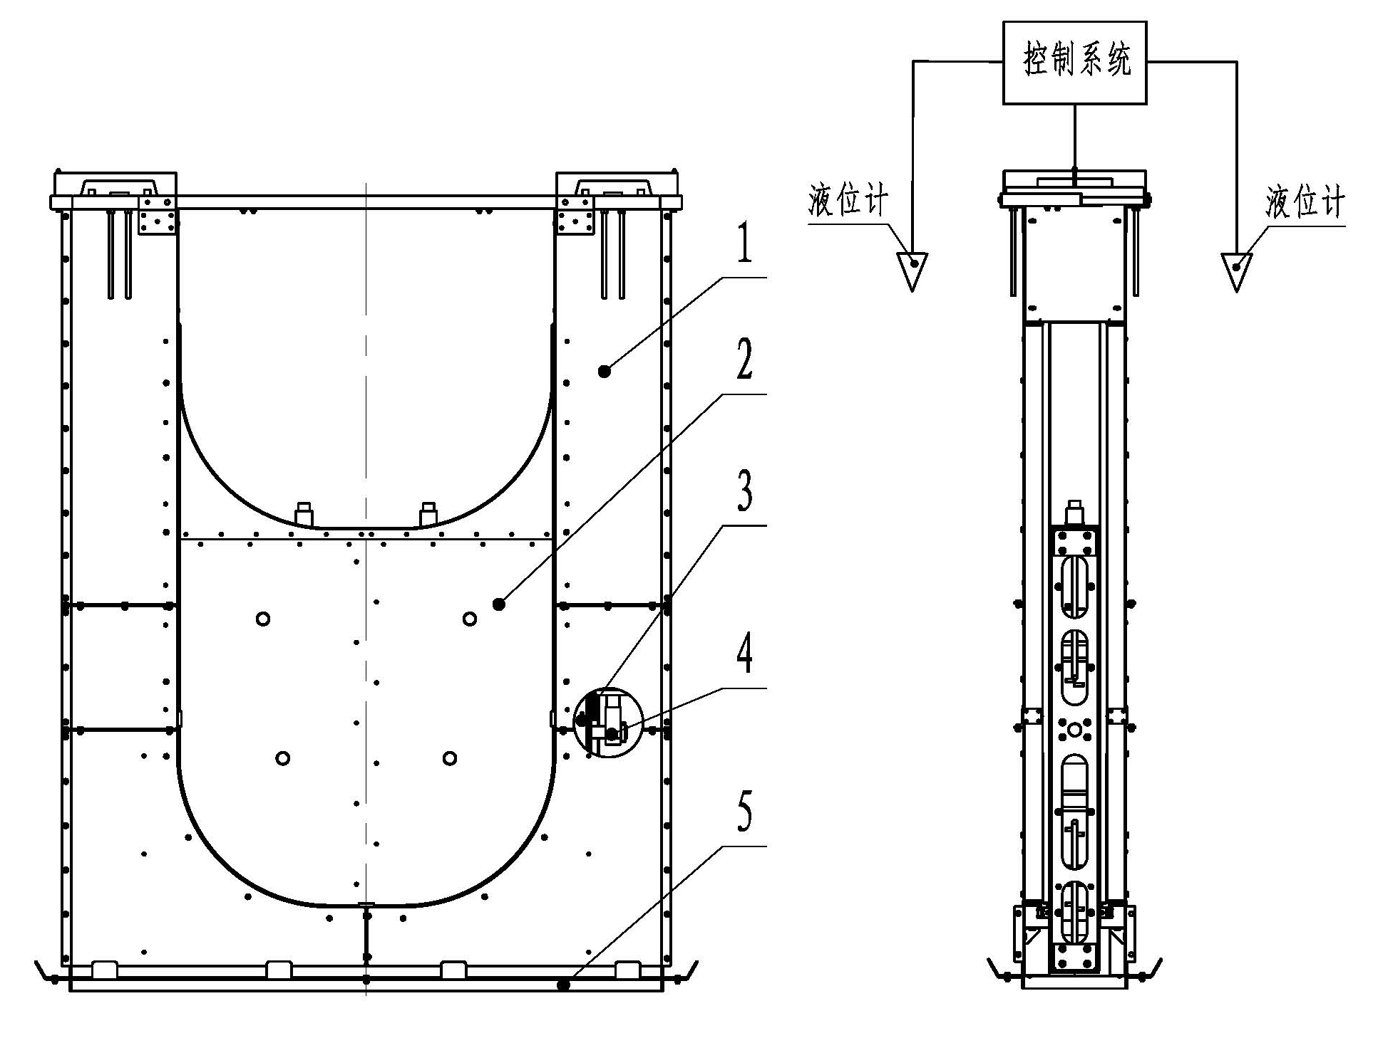
说明：
1——堰门框（含导轨）
2——堰门板
3——止水密封条
4——液压缸
5——底部安装座

    - 三面密封液动下开式堰门土建尺寸如图A.2所示。
单位：mm
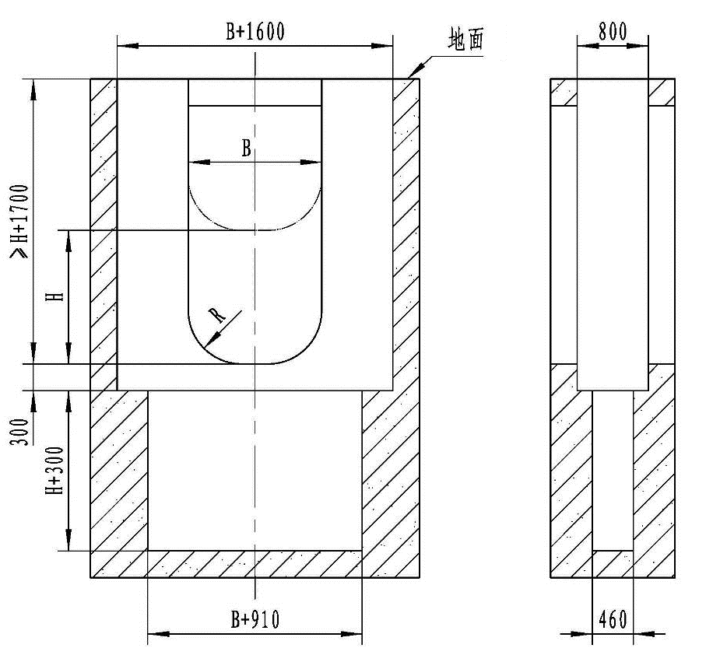
说明：
B——过流断面宽度
H——过流断面高度

  - 四面密封液动下开式堰门结构型式
    - 四面密封液动下开式堰门典型结构形式如A.3所示。
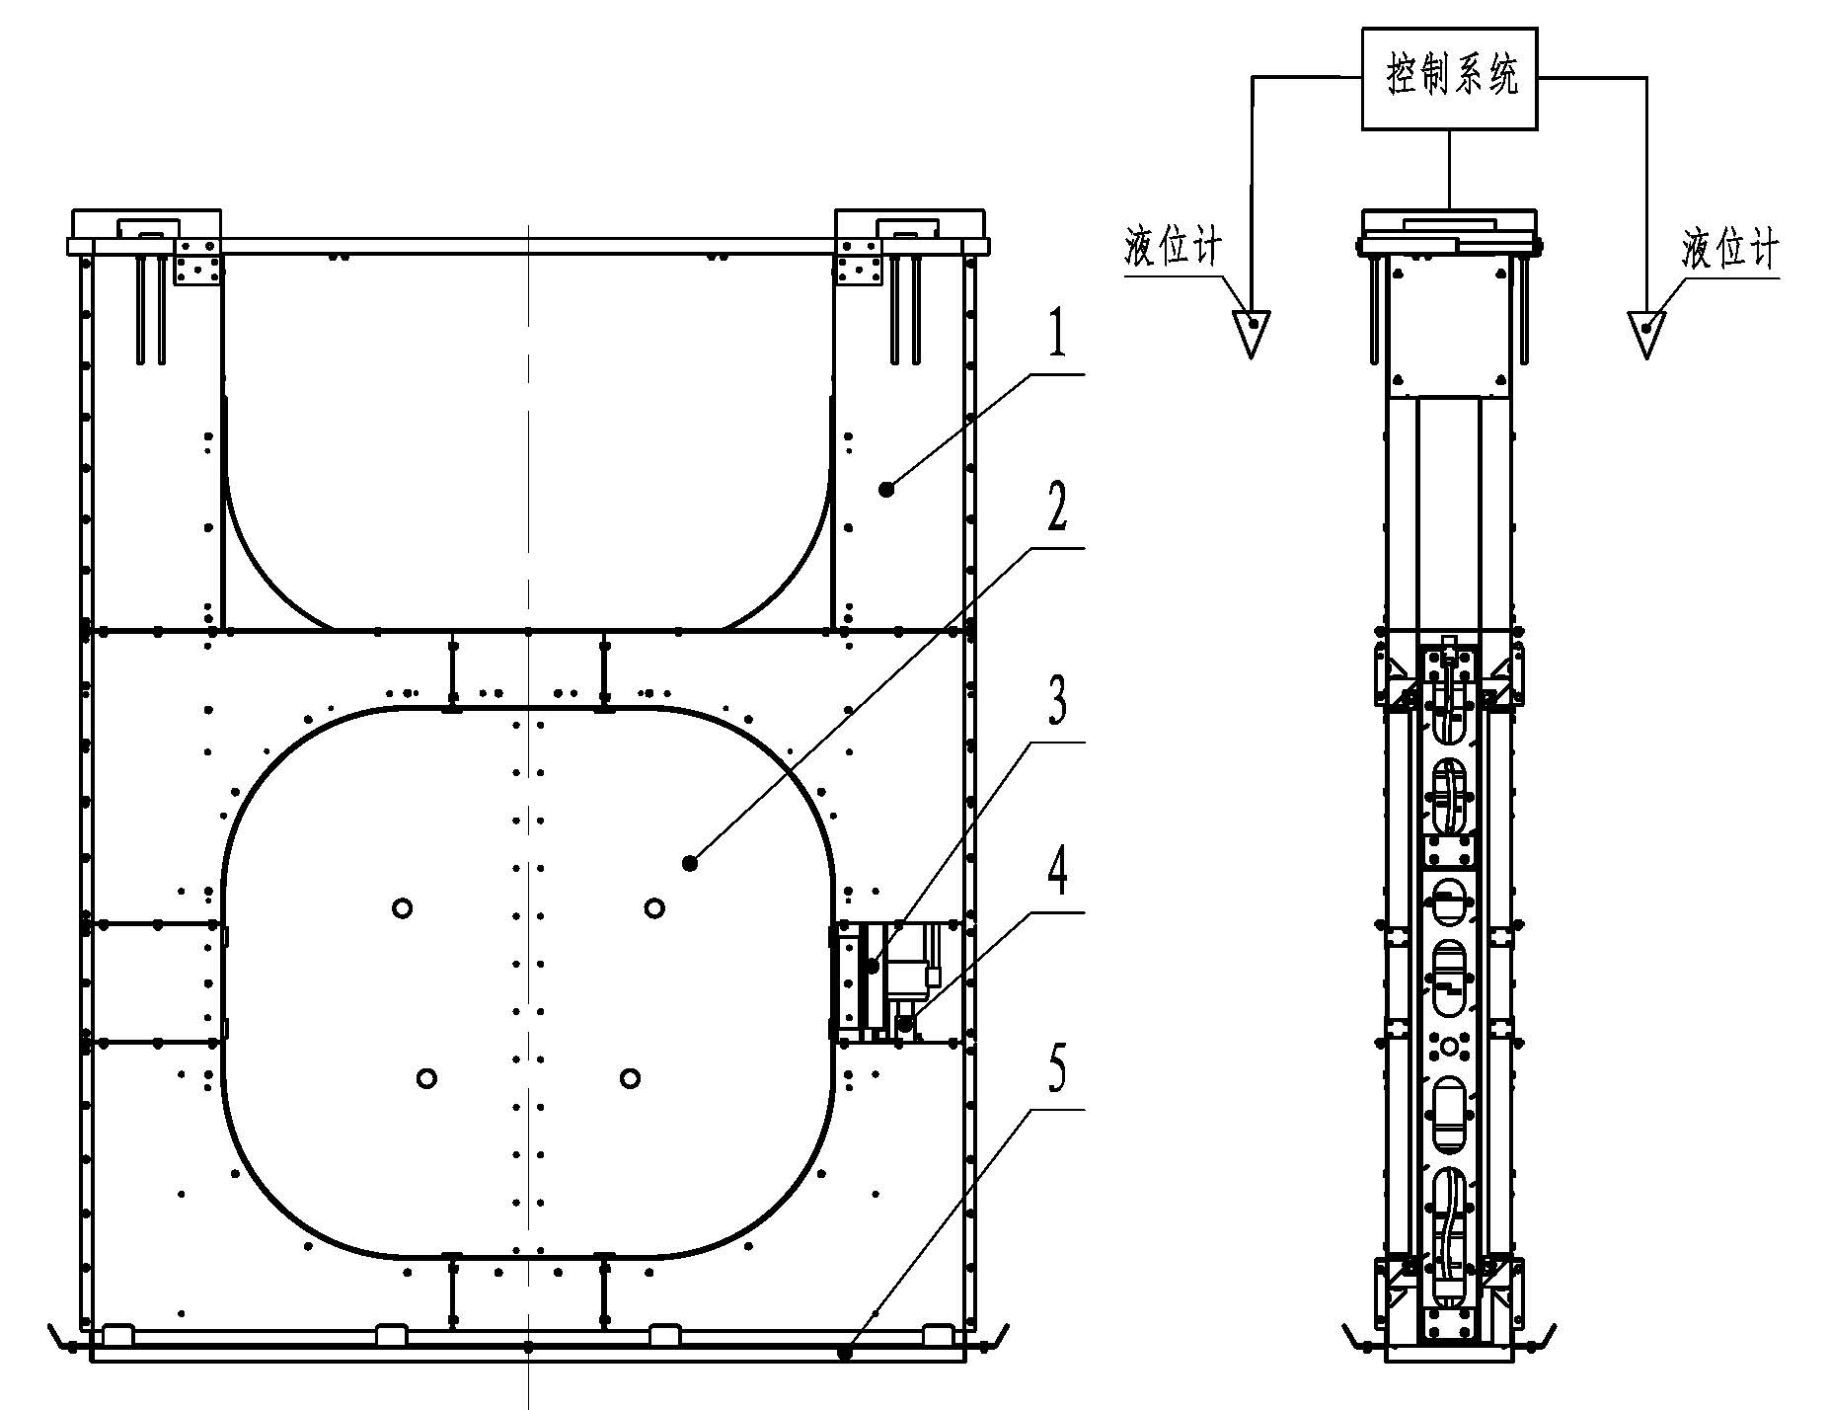
说明：
1——堰门框（含导轨）
2——堰门板
3——止水密封条
4——液压缸
5——底部安装座

    - 四面密封液动下开式堰门土建尺寸如图A.4所示。
单位：mm
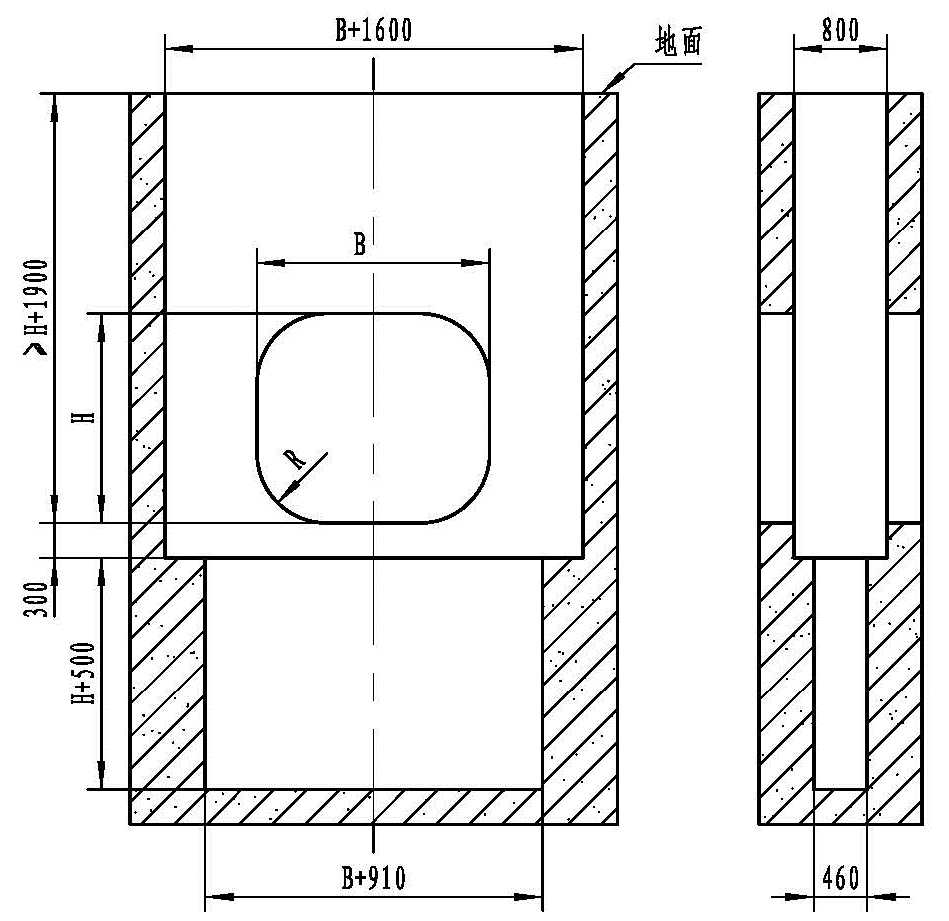
说明：
B——过流断面宽度
H——过流断面高度

- （资料性）
堰门规格参数表
  - 三面密封液动下开式堰门规格参数见表B.1

  - 规格参数表（三面密封）
序号 | 过流断面宽度（mm） | 过流断面高度系列（mm）
 | 1000 | 1000、1500、2000、2500、3000
 | 1500 | 1000、1500、2000、2500、3000、3500
 | 2000 | 1000、1500、2000、2500、3000、3500、4500、5000
 | 2500 | 1000、1500、2000、2500、3000、3500、4000、4500、5000
 | 3000 | 1000、1500、2000、2500、3000、3500、4000、4500、5000
 | 3500 | 1000、1500、2000、2500、3000、3500、4000、4500、5000
 | 4000 | 1000、1500、2000、2500、3000
 | 4500 | 1000、1500、2000、2500、3000
 | 5000 | 1000、1500、2000、2500、3000
 | 5500 | 1000、1500、2000、2500
 | 6000 | 1000、1500、2000、2500
 | 6500 | 1000、1500、2000
 | 7000 | 1000、1500、2000
 | 7500 | 1000、1500、2000
 | 8000 | 1000、1500
 | 9000 | 1000、1500
 | 10000 | 1000

  - 四面密封液动下开式堰门规格参数见表B.2
  - 规格参数表（四面密封）
序号 | 过流断面宽度（mm） | 过流断面高度系列（mm）
 | 1000 | 1300、1800
 | 1500 | 1300、1800、2300、2800
 | 2000 | 1300、1800、2300、2800
 | 2500 | 1300、1800、2300、2800
 | 3000 | 1300、1800、2300、2800
 | 3500 | 1300、1800、2300
 | 4000 | 1300、1800、2300

- （资料性）
橡胶件物理性能
  - 三元乙丙橡胶的物理性能见表B.1

  - 三元乙丙橡胶的物理性能
序号 | 性能 |  | 指标
 | 邵氏硬度（HA） |  | 80±5
 | 拉伸强度（MPa） |  | ≥10
 | 拉断伸长率（%） |  | ≥250
 | 压缩永久变形（70℃×22h）（%） |  | ≤50
 | 脆性温度（℃） |  | -40
 | 热空气老化（70℃×70h） | 硬度变化率（%） | ±15
 | 热空气老化（70℃×70h） | 拉伸强度变化率（%） | -30~10
 | 热空气老化（70℃×70h） | 拉断伸长率变化率（%） | -40~20
 | 热空气老化（70℃×70h） | 体积变化变化率（%） | ±10
 | 耐臭氧性 (100pphm×30℃×20%×70h） |  | 无龟裂
 | 磨耗量（cm³/1.61km） |  | 0.4

_________________________________

